校園 HPV 疫苗電子化系統

(NIAS)線上簽署家長操作指引

本校配合本市衛生局合約醫療團隊預計於115年9月22日(二)上午，進行HPV疫苗接種服務，特此通知並徵求您的同意。因應 E 化及減紙政策，本市與衛生福利部疾病管制署合作推行疫苗接種行政電子化系統 (NIAS)，改以提供簽署網頁連結網址及 QR code 的方式，導引您進入 NIAS 系統進行線上意願簽署，只需要用手機掃描 QR code 或點選 QR code 下方連結，即可於線上完成簽署作業。
簽署截止期限為115年9月7日，於截止期限前，您都能透上述方式登入簽署網頁修改接種意願。
新北市立鶯歌國民中學敬上115/09/02

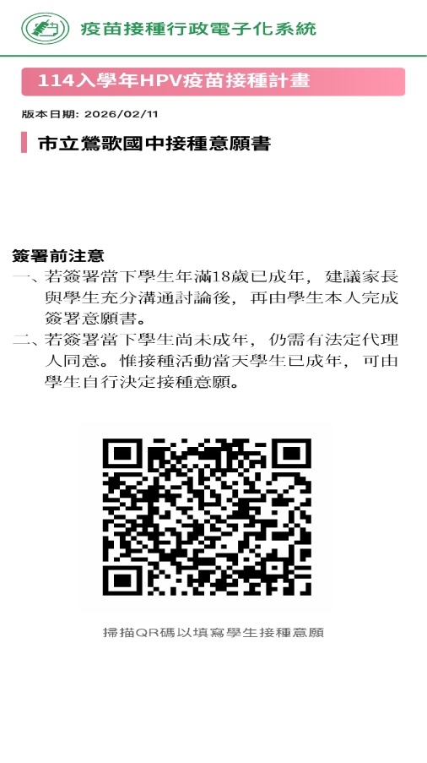 |           正楷簽名完成簽署  接種前自我評估  勾選接種意願  填寫家長的基本資料  詳讀個資聲明及HPV疫苗說明  輸入您子女的身分證字號及生日  手機掃描左側 QR 碼或點選左側網頁連結

或以下連結簽署：

https://reurl.cc/lnQYRE

截止期限後想修改接種意願或需紙本簽署，請洽本校健康中心：26701461-109、110

